Dokumentation ELBIS

– Elektronisches Bürgerinformationssystem für die Gemeinde Elkenroth –



**Inhalt**

1 Einleitung 1

2 Zugang zu ELBIS 1

3 Allgemeines 1

3.1 Erstmalige Anmeldung 1

3.2 Startseite 1

3.3 Account verwalten 2

3.4 Nutzerrollen 2

4 Nutzeransicht 2

4.1 Artikel erstellen 3

4.2 Meine Artikel 3

5 Moderatorenansicht 4

5.1 Artikelverwaltung 4

5.2 Moderation 4

5.2.1 Neue Veröffentlichungen 4

5.2.2 Benutzerverwaltung 4

5.2.3 Artikelverwaltung 5

6 Administratorenansicht 5

7 Logout 6

# Einleitung

ELBIS ist das elektronische Bürgerinformationssystem der Gemeinde Elkenroth. Durch ELBIS können berechtigte Nutzer Artikel für die Dorfhomepage und/oder die Dorfterminals erstellen.

# Zugang zu ELBIS

Um ELBIS nutzen zu können, müssen Sie sich zunächst anmelden. Ihre Anmeldedaten erhalten Sie entweder von den Administratoren oder den Moderatoren.

Falls Sie ihr Kennwort vergessen haben sollten, können Sie sich problemlos ein neues Passwort an Ihre E-Mail-Adresse zusenden lassen.

Tragen Sie E-Mail-Adresse und Passwort auf der Startseite in die dafür vorgesehenen Eingabefelder ein und bestätigen Sie über den Button **Anmelden**.

[Screenshot einfügen]

# Allgemeines

Nach der erfolgreichen Anmeldung öffnet sich das Dashboard.

## Erstmalige Anmeldung

WICHTIG! Nach der ersten Anmeldung im System sollten Sie umgehend Ihr Passwort ändern. Klicken Sie dafür auf **Mein Bereich** 🡪 **Account verwalten**

[Screenshot einfügen]

Über den Button **Neues Passwort setzen** haben Sie die Möglichkeit ein neues Passwort zu vergeben. Das neue Passwort sollte nicht zu einfach gewählt sein. Empfehlenswert wäre es, wenn Sie eine Kombination aus Groß- und Kleinbuchstaben sowie Zahlen und Sonderzeichen nutzen. Zudem raten wir dringend davon ab das Passwort auf dem Gerät zu speichern. Über den Button **Bestätigen** können Sie ihr gewähltes Passwort speichern.

## Startseite

Nachdem Sie sich (mit ggf. neuen Anmeldedaten) eingeloggt haben, öffnet sich die ELBIS-Startseite. Dort finden Sie eine Vorschau aller Artikel, die derzeit auf den Terminals angezeigt werden.

[Screenshot einfügen]

## Account verwalten

In Ihrem persönlichen Bereich können Sie Ihren Account verwalten. Dort besteht die Möglichkeit die persönlichen Daten anpassen, ein neues Passwort setzen oder die eigene Nutzerrolle einzusehen. Zudem sehen Sie dort, für welche Bereiche Sie einen Artikel erstellen dürfen. Um Ihren Account zu verwalten klicken Sie auf **Mein Bereich** 🡪 **Account verwalten**

[Screenshot einfügen]

## Nutzerrollen

Das ELBIS-System verwendet drei verschiedene Nutzerrollen, die im Folgenden vorgestellt werden.

* Nutzer: Ein Nutzer darf in einem ihm zugewiesenen Bereich einen Artikel erstellen. Der Artikel wird nicht sofort veröffentlicht, sondern zunächst an einen Moderator zur Prüfung weitergeleitet. Zudem kann ein Nutzer eine Vorschau der derzeit veröffentlichten Artikel ansehen und seinen eigenen Account verwalten.
* Moderator: Ein Moderator kann Nutzer anlegen und bearbeiten. Ein Moderator ist für die Verwaltung der Beiträge verantwortlich. Er kann Beiträge, die von Nutzern eingereicht wurden, veröffentlichen oder mit einer Begründung ablehnen. Zudem darf ein Moderator selber Artikel erstellen und sofort veröffentlichen.
* Administrator: Ein Administrator kann Nutzer anlegen, bearbeiten und ihnen Bereiche zuweisen. Zudem kann er Nutzer zu Moderatoren oder Administratoren ernennen. Ein Administrator darf in allen Bereichen Beiträge veröffentlichen.

# Nutzeransicht

Falls Sie die Nutzerrolle besitzen, sehen Sie im oberen Menü zwei Auswahlmöglichkeiten: Mein Bereich (vgl. 3.3 Account verwalten) und Artikelverwaltung.



In der Artikelverwaltung können Sie entweder einen Artikel erstellen oder alle Artikel einsehen, die Sie bisher geschrieben haben.

## Artikel erstellen

Mit einem Klick auf **Artikel erstellen** öffnet sich der Editor zum Erstellen eines Artikels.

[Screenshot einfügen]

Im oberen Bereich finden Sie einige Felder, die zwingend auszufüllen sind. Zunächst müssen Sie einen geeigneten Titel auswählen, der das Thema Ihres Artikels treffend beschreibt. Im nächsten Schritt müssen Sie den Bereich auswählen, zu dem der Artikel erstellt werden soll. Sie sehen dort nur diejenigen Bereiche, für die Sie berechtigt sind einen Artikel zu schreiben.

Zudem muss ein Status ausgewählt werden. Sie können dort entweder *Entwurf* oder *Eingereicht* auswählen. Wenn Sie den Artikel als Entwurf speichern, wird er noch nicht an einen Moderator zur Überprüfung weitergeleitet. Wenn Sie den Artikel sofort zur Überprüfung einreichen wollen, wählen Sie *Eingereicht* aus. Beim Ablaufdatum können Sie auswählen, wie lange der Artikel veröffentlicht werden soll. Bitte wählen Sie hier ein geeignetes Zeitfenster aus.

Im unteren Feld können Sie dann Ihren Artikel schreiben. Der Editor ähnelt bekannten Texteditoren wie z.B. Microsoft Word. Über **Insert** 🡪 **Image** können sie beispielsweise ein Bild in den Artikel einfügen. Videos lassen sich z.B. über YouTube Links hinzufügen.

Über den Button **Bestätigen** können Sie den Artikel als Entwurf speichern bzw. zur Überprüfung an einen Moderator senden.

## Meine Artikel

Wenn Sie **Artikelverwaltung** 🡪 **Meine Artikel** auswählen, sehen Sie eine Übersicht über alle Artikel, die Sie jemals erstellt haben.

Über das Stiftsymbol können Sie sich Ihre Artikel angucken und ggf. bearbeiten. Über den Papierkorb lassen sich Artikel löschen. Der Pfeil dient dazu einen als Entwurf gespeicherten Artikel bei einem Moderator einzureichen.

[Screenshot einfügen]

# Moderatorenansicht

Falls Sie Moderatorenrechte besitzen, sehen sie im oberen Menü neben **Mein Bereich** (vgl. 3.3 Account verwalten) und **Artikelverwaltung** auch noch eine Schaltfläche **Moderation**.

## Artikelverwaltung

Die Artikelverwaltung ist nahezu identisch mit der Artikelverwaltung von Nutzern (vgl. 4 Nutzeransicht). Falls Sie einen neuen Artikel erstellen möchten haben Sie jedoch im Gegensatz zu normalen Nutzern die Möglichkeit mehr Status auszuwählen.

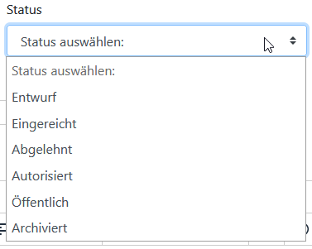

## Moderation

In der Moderationsebene haben Sie drei verschiedene Auswahlmöglichkeiten: **Neue Veröffentlichungen**, **Benutzerverwaltung** und **Artikelverwaltung**.

### Neue Veröffentlichungen

Hier sehen Sie alle Artikel, die zur Veröffentlichung eingereicht wurden. Sie können über das **Augensymbol** den Artikel ansehen oder über das **Notizsymbol** einen Kommentar zu dem Artikel hinzufügen und diesen entweder veröffentlichen oder ablehnen.

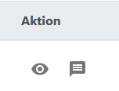

### Benutzerverwaltung

In der Benutzerverwaltung werden alle Nutzer angezeigt, die einen Zugang zum ELBIS-System besitzen. Als Moderator können Sie hier bestehende Nutzer bearbeiten oder löschen. Zudem können Sie über den **+** Button einen neuen Nutzer anlegen: Bitte füllen Sie hier alle vorgesehenen Felder aus.

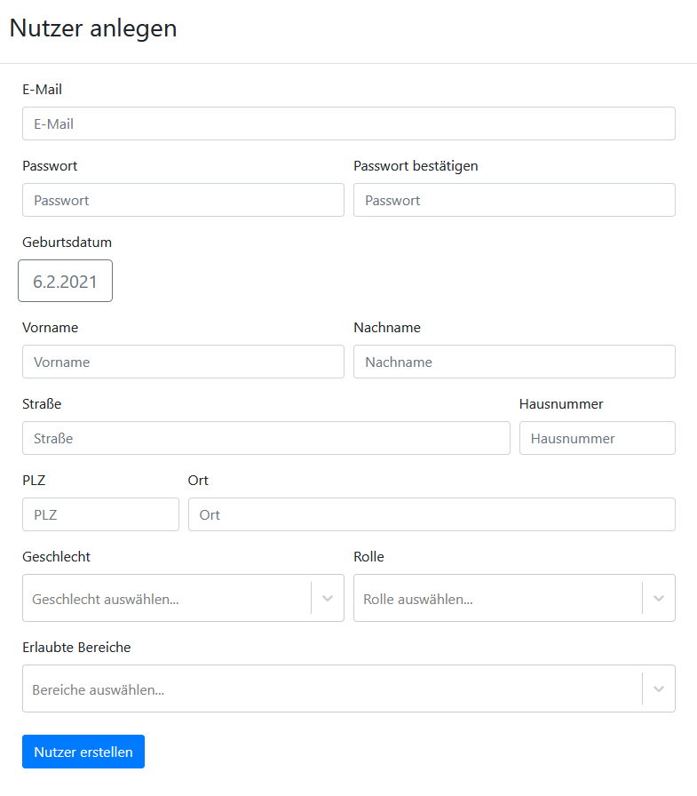

### Artikelverwaltung

In der Artikelverwaltung befinden sich **alle** Artikel, unabhängig vom Autor oder dem derzeitigen Status. Die Artikel lassen sich bearbeiten oder löschen. Zudem können Sie sich den gesetzten Kommentar nochmals anzeigen lassen.

[Screenshot einfügen]

# Administratorenansicht

In der Administratorenansicht haben Sie vier Tabs zur Verfügung. **Mein Bereich** und **Artikelverwaltung** sind identisch mit der Moderatorenansicht (vgl. 4 Moderatorenansicht). In der **Moderationsebene** unterscheidet sich lediglich die Benutzerverwaltung: Administratoren können nicht nur Nutzer, sondern auch Moderatoren anlegen, bearbeiten oder löschen.

Mit einem Klick auf **Administration** besteht die Möglichkeit der **Bereichsverwaltung**. Hier können neue Bereiche erstellt werden, oder bestehende Bereiche bearbeitet oder gelöscht werden. Der Übersichtlichkeit halber sollte jedem Bereich – wenn möglich – ein passender Elternbereich zugewiesen werden.

[Screenshot einfügen]

# Logout

Wenn Sie für den Moment nichts mehr in dem System erledigen möchten, beenden Sie die Session über den Button **Logout** im oberen, rechten Bereich.